实验报告
姓名:骆涛 学号:PB06210288 系别:0611 座号:2
实验题目:声速的测量
实验目的:了解超声波的产生发射和接收方法，用干涉法和相位法测量声速
实验内容:
在、之间选择示波器上的讯号幅度最大处为起点，记下此时的频率（正是谐振频率）为f=35.20kHz。
1．用干涉法测量波长和声速：
缓缓移动，依次记下每次讯号幅度最大时的位置（波腹的位置）、，……，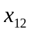，共12个值，如下表：（n为出现波腹的次数）
n | 1 | 2 | 3 | 4 | 5 | 6
x/cm | 11.730 | 12.220 | 12.730 | 13.220 | 13.734 | 14.236
n | 7 | 8 | 9 | 10 | 11 | 12
x/cm | 14.730 | 15.240 | 15.740 | 16.226 | 16.720 | 17.222
利用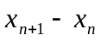求得如下表：（n为出现波腹的次数）
n | 1 | 2 | 3 | 4 | 5 | 6 | 7 | 8 | 9 | 10 | 11
/mm | 4.92 | 5.10 | 4.90 | 5.14 | 5.02 | 4.94 | 5.10 | 5.00 | 4.86 | 4.94 | 5.02
求得的平均值和不确定度为
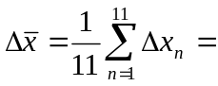4.994mm
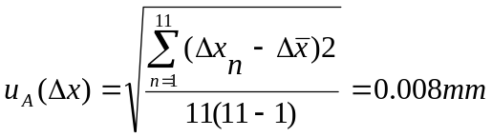
已知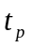=2.26, 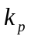=1.96，C=, 游标卡尺的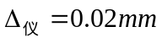
再根据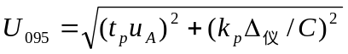得
从而求得为
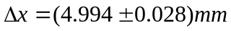 P=0.95
再由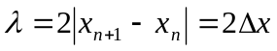得
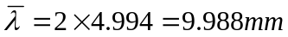
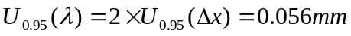
从而求得波长为
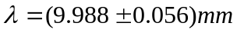 P=0.95
已知f=35.20kHz，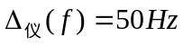
再由v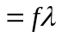得
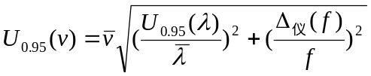
=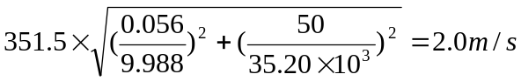
从而求得声速为
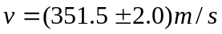 P=0.95
2．用相位比较法法测量波长和声速：
缓缓移动，依次记下每次李萨如图形呈现直线时的位置，、，……，，共12个值，如下表：（n为呈现直线的次数）
n | 1 | 2 | 3 | 4 | 5 | 6
x/cm | 12.180 | 12.670 | 13.182 | 13.672 | 14.178 | 14.680
n | 7 | 8 | 9 | 10 | 11 | 12
x/cm | 15.184 | 15.670 | 16.190 | 16.668 | 17.180 | 17.680
利用求得如下表：（n为呈现直线的次数）
n | 1 | 2 | 3 | 4 | 5 | 6 | 7 | 8 | 9 | 10 | 11
/mm | 4.90 | 5.12 | 4.90 | 5.06 | 5.02 | 5.04 | 4.86 | 5.20 | 4.78 | 5.12 | 5.00
求得的平均值和不确定度为
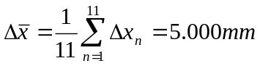
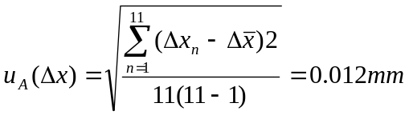
已知=2.26, =1.96，C=, 游标卡尺的
再根据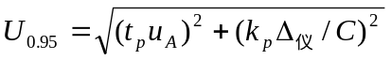得
从而求得为
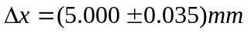 P=0.95
再由得
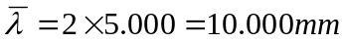
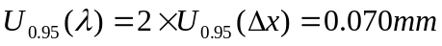
从而求得波长为
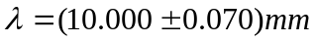 P=0.95
已知f=35.20kHz，
再由v得
=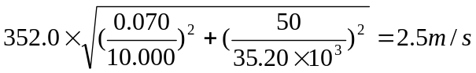
从而求得声速为
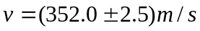 P=0.95
3.利用公式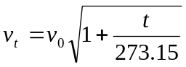计算声速
实验前的室温为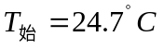，实验后的室温为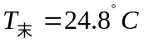。取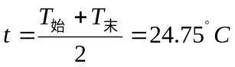。已知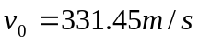
从而 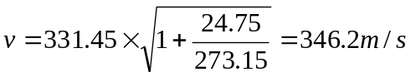

实验分析：
1. 将用干涉法与相位比较法计算的结果和利用公式计算的结果比较：
  - 干涉法：相对误差为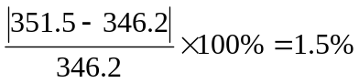
  - 相位比较法：相对误差为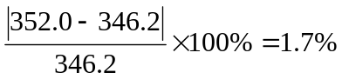
- 误差分析：
  - 在、之间选择示波器上的讯号幅度最大处为起点，记下此时的频率（正是谐振频率）时，不易确定幅度最大处，从而造成谐振频率并不是真实值；
  - 在干涉法的实验中，确定波腹时，也难以确定幅度在什么时候达到最大，造成x的误差；
  - 在相位比较法的实验中，李萨如图形并不会呈现绝对的直线，而是两段曲线近似重合，难以判断对应的x值；
  - 在实验过程中，由于电源不稳定，造成信号发生器的频率一直在减小；
  - 实际中，空气中的水蒸气和其他杂物的影响不能忽略。

思考题：
- 固定两换能器的距离改变频率，以求声速，是否可行？
不可行。因为固定两换能器的距离不变时，调节频率达到谐振时，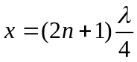，但n并不确定，虽然可以通过方程计算出来，但调节时，和都在变，所以不可行。

